江苏省仪征中学2025—2026学年度第一学期高一化学学科导学案

**专题2 第一单元 研究物质的实验方法**

**第二节 物质的检验**

研制人：毛翰文 审核人：朱萍

班级：______ 姓名：______ 学号：______ 授课日期：______

**本课在课程标准中的表述：**

能运用实验基本操作实施实验方案，具有安全意识和环保意识。能根据物质性质的差异选择物质分离的实验方法；能根据物质的特征反应和干扰因素选取适当的检验试剂。

**【学习目标】**

1．了解物质检验的基本要求和基本步骤。学会Cl-、SO、CO、NH等离子检验的基本技能。

2．能用焰色反应法、离子检验法设计简单实验方案。利用化学实验探究某些常见物质的组成成分。

3．了解利用化学实验探究物质的性质和变化的主要方法。

**【学习过程】**

***导学：* 知识梳理**

一、物质的检验

1．NH的检验

(1)检验方法：取少量待测液，加入 溶液，加热，若产生 的气体，则原溶液中含有NH。

(2)化学方程式(以NH4Cl为例)：    。

2．Cl—的检验

(1)检验方法：取少量待测液，加入 ，再加AgNO3溶液，若产生 ，则原溶液中含有Cl—。

注意：先用稀硝酸酸化(排除CO等的干扰)，再加AgNO3溶液。

(2)化学方程式(以NH4Cl为例)：    。

3．SO的检验

(1)检验方法：取少量待测液，加入 ，再加  ，若产生 ，则原溶液中含有SO。

(2)化学方程式[以(NH4)2SO4为例]：       。

注意：①先用稀盐酸酸化(排除CO、SO、Ag＋等的干扰)，再加BaCl2溶液。②不能将稀盐酸换成稀硝酸，因为稀硝酸会将SO氧化为SO，从而影响SO的检验。

4．焰色反应

(1)概念：许多 或它们的 在火焰上灼烧时都会使火焰呈现 ，这叫作焰色反应。

(2)实验操作

①“烧”：将铂丝(或光洁无锈的铁丝)放在酒精灯(或煤气灯)火焰灼烧至无色时为止。

②“蘸”： 用铂丝蘸取少量KCl溶液。

③“烧”：在火焰上灼烧，透过 观察火焰颜色。

④“洗”：用 洗净铂丝，并在火焰灼烧至无色时，再检验下一个试样。

(3)注意：①焰色反应体现的是元素的性质，是唯一称“反应”的物理变化。②直接观察火焰颜色呈黄色，该物质一定含有钠元素，可能含有钾元素。

5．现代化学分析测试元素

(1)用 确定物质中是否含有C、H、O、N、S、Cl、Br等元素。

(2)用 确定物质中是否存在某些有机原子团。

(3)用 确定物质中含有哪些金属元素等。

【自测】

1．判断正误，正确的打“√”，错误的打“×”。

(1)检验自来水中的氯离子时，可先用稀盐酸酸化，再加AgNO3溶液 ( )

(2)加入硝酸酸化的Ba(NO3)2溶液检验某未知溶液中是否含有SO ( )

(3)加入稀盐酸产生无色气体，将气体通入澄清石灰水中，溶液变浑浊，一定有CO ( )

(4)加入氯化钡溶液有白色沉淀产生，再加盐酸，沉淀不消失，一定有SO( )

(5)加入氢氧化钠溶液并加热，产生的气体能使湿润的红色石蕊试纸变蓝，一定有NH( )

二、物质性质和变化的探究

1．实验探究二氧化碳的性质

[实验操作](1)将二氧化碳气体通入水中，向其中滴入几滴紫色石蕊试液；(2)加热该红色液体。

[实验现象] (1)溶液变成 色 (2)有 从溶液中逸出，溶液重新变成 色。

[实验结论] (1)有 物质生成 (2)生成的 物质不稳定。

2．铝与氧气加热条件下的反应

铝(与氧气)在常温下能很快被 ，形成 ，具有一定的 性。所以打磨后的铝片有金属光泽。

[实验操作]

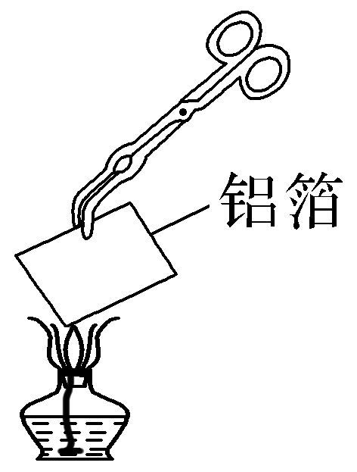

用坩埚钳夹住一小块铝箔在酒精灯上加热至熔化，轻轻晃动，仔细观察。

再取一小块铝箔，用砂纸仔细打磨(或在酸中处理后，用水洗净)，除去表面的保护膜，再加热至熔化。

[实验现象]　 两块铝箔都 ，失去 ，熔化的铝 。

[结论]　 化学方程式：   。

(3)铝与盐酸、NaOH溶液的反应

[实验操作]

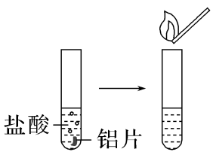 　 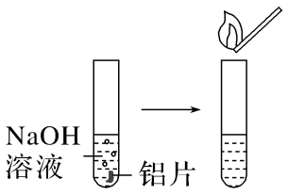

[实验现象]　试管中 ，铝片 ；点燃的木条放在试管口时发出 声。

[有关化学方程式]　   、2Al＋2NaOH＋2H2O===2NaAlO2＋3H2↑。

3．探究影响双氧水分解快慢的因素

(1)催化剂对化学反应快慢影响的探究

|  |  |
| --- | --- |
| 实验操作 | 说明: XX80 |
| 实验现象 |  |
| 实验结论 | MnO2可以使H2O2分解的速率 |

(2)温度对化学反应快慢影响的探究

|  |  |
| --- | --- |
| 实验操作 | 说明: XX81 试管中均为3 mL 15% H2O2溶液 |
| 实验现象 | 常温下产生气泡慢，加热产生气泡加快 |
| 实验结论 | 对于反应2H2O22H2O＋O2↑来说，温度越高，H2O2的分解越 ，反应越 。 |

(3)浓度对化学反应快慢影响的探究

|  |  |
| --- | --- |
| 实验操作 | 说明: xx80+1 |
| 实验现象 | 质量分数为6%的H2O2溶液产生气泡速率较快 |
| 实验结论 | 浓度越大，H2O2的分解速率越快 |

【自测】

2．判断正误，正确的打“√”，错误的打“×”。

(1)铝既可以与盐酸反应，又可以与氢氧化钠溶液反应( )

(2)温度越高，双氧水分解越慢( )

(3)如透过蓝色的钴玻璃能够观察到紫色火焰，则肯定有钾元素，可能有钠元素 ( )

(4)用坩埚钳夹住一小块铝箔，在酒精灯上加热至熔化，轻轻晃动，有液态的铝滴落下来 ( )

(5)做焰色反应实验用的铂丝，每实验一种样品后都必须用稀盐酸洗涤后，再在酒精灯火焰上灼烧到没有颜色，才可使用( )

***导思：***

一、常见离子的检验

1．常见离子的检验

根据离子性质不同而在实验中所表现出的现象不同，可把检验离子的方法归纳为三种类型：①生成沉淀；②生成气体；③显现特殊颜色。

|  |  |  |  |
| --- | --- | --- | --- |
| 检验方法 | 检验离子 | 检验试剂 | 现象 |
| 沉淀法 | Cl— | AgNO3溶液和稀HNO3 | 白色沉淀 |
| SO | 稀盐酸和BaCl2溶液 | 白色沉淀 |
| 气体法 | NH | 浓NaOH溶液和湿润的红色石蕊试纸 | 产生有刺激性气味的气体，且气体能使湿润的红色石蕊试纸变蓝 |
| CO | 稀盐酸和澄清石灰水(SO、HSO、HCO有干扰) | 石灰水变浑浊 |
| 显色法 | I— | 氯水(少量)、CCl4 | 下层为紫色 |
| Na＋、K＋ | Pt(Fe)丝和稀盐酸 | 焰色呈黄色、紫色(蓝色钴玻璃) |

2．焰色反应的注意事项

(1)不是所有的金属都可呈现焰色反应，金属单质与它的化合物的焰色反应相同。

(2)焰色反应是物理过程，是元素的特性。

(3)观察钾的焰色时，要透过蓝色钴玻璃去观察，这样可以滤去黄光，避免其中含钠杂质所造成的黄色干扰。

***导练：***

1．下列离子检验的方法正确的是(　　)

A．向某溶液中加硝酸银溶液生成白色沉淀，说明原溶液中有Cl-

B．向某溶液中加BaCl2溶液生成白色沉淀，说明原溶液中有SO

C．向某溶液中加NaOH溶液生成蓝色沉淀，说明原溶液中有Cu2＋

D．向某溶液中加稀硫酸生成白色沉淀，说明原溶液中有CO

2．下列说法正确的是(　　)

A．焰色反应时火焰呈黄色，说明该物质中含有钠元素

B．某物质的焰色不显紫色，说明该物质中肯定没有钾元素

C．焰色反应不能用于物质的鉴别

D．做焰色反应的金属丝可以用铜丝、光洁无锈的铁丝

3．化学兴趣小组只准备了以下实验用品：试管、酒精灯、pH试纸、红色石蕊试纸、BaCl2溶液、Ba(NO3)2溶液、NaOH溶液、稀盐酸。计划对市郊的一个化工企业排放的废水进行检测，想检验废水中含有哪些离子。取来样品后做了以下几个实验。

(1)用pH试纸检验废水的pH，结果测得pH为3，说明废水中含有较多的___________(填离子)。

(2)取少量废水于试管中，加入浓的NaOH溶液，看到有少量蓝色沉淀，继续滴加NaOH溶液，稍加热试管，用湿润的红色石蕊试纸在试管口检验，结果试纸变蓝色。可知溶液中存在____________(填离子)。

(3)取少量废水于试管中，滴加几滴BaCl2溶液，产生白色沉淀，加入稀盐酸，沉淀也不溶解，有同学认为废水中一定含有SO，这种判断是否正确？____________(填“是”或“否”)，因为____________________________。

若填“否”，怎么才能确定SO的存在______________________________。

(4)因为该化工企业也生产化肥，如果想检验废水中是否含有K＋，你认为小组还缺少哪些用品？

_____________________________________________________。

***导思：***

**二、常见物质的检验与探究**

1．物质检验的方法和思路

(1)物质检验的常用方法

①物理方法：

常利用物质的颜色、气味、溶解性等加以区分，如可根据颜色区分CuCl2溶液和NaCl溶液，可根据溶解性区分Na2CO3和CaCO3。

②化学方法：

常用酸碱指示剂、点燃、加热、加试剂等方法，如可用紫色石蕊溶液区分盐酸、NaOH溶液和NaCl溶液。

(2)物质检验的一般思路

进行物质的检验时要做到原理正确、现象明显、方法简单、试剂用量少，应按“取样⇒操作⇒现象⇒结论”顺序进行描述。具体应做到：

①要“先取样，后操作”。若是固体样品，则一般先用水溶解，配成溶液后再检验。

②要“各取少量溶液分别加入几支试管中”进行检验，不得在原试剂中检验。

③要“先现象，后结论”。例如，向Na2CO3溶液中滴加盐酸，所观察到的现象为“有气泡产生”或“有无色气体放出”，不能说成“碳酸钠和盐酸反应，放出二氧化碳气体”。

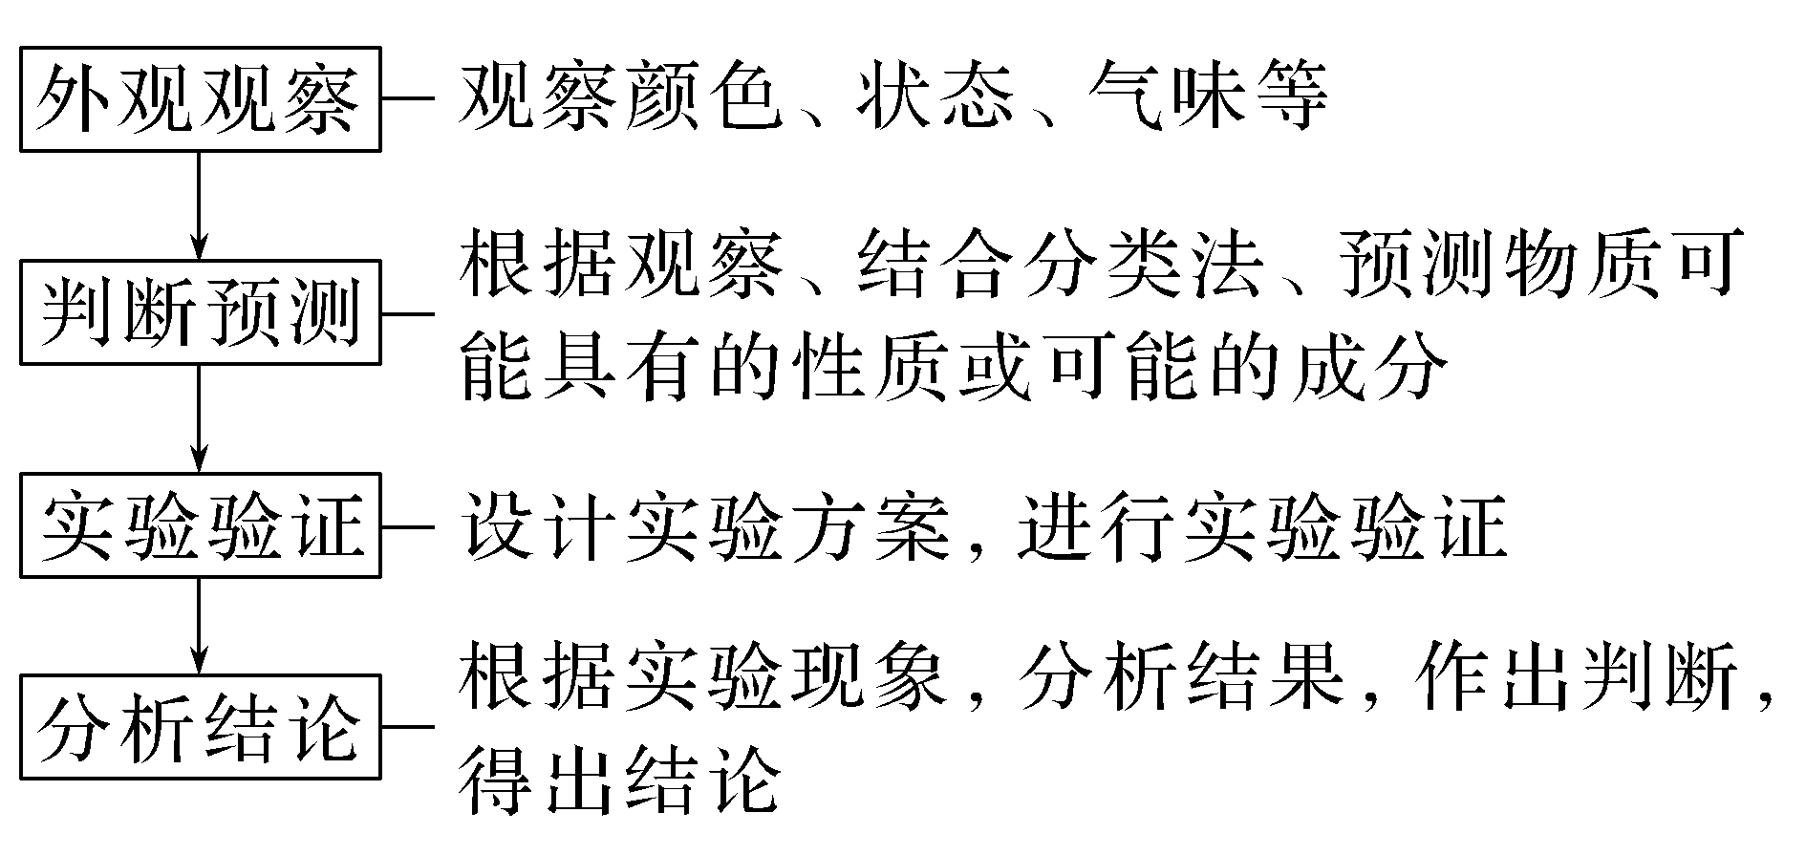

2．物质的鉴定、鉴别和推断三类检验比较

|  |  |  |
| --- | --- | --- |
|  | 不同点 | 相同点 |
| 鉴定 | 根据物质的化学性质对其组成进行全面分析，对于离子化合物而言，不仅要检出阳离子，又要检出阴离子：如鉴定某一物质是否是硫酸钾 | 均要根据待检物质的特征反应，选用适当的试剂和方法，准确观察反应中颜色变化、沉淀的生成或溶解、气体的生成、焰色等现象加以判定 |
| 鉴别 | 对两种或两种以上物质进行区别的过程 |
| 推断 | 通过已知实验事实，根据物质的性质进行分析、推理，确认被检验是什么物质或什么物质可能存在，什么物质一定不存在的过程 |

***导练：***

4．在未知溶液中加入AgNO3溶液有白色沉淀生成，加入稀硝酸后，沉淀部分溶解，有无色无味的气体生成，将气体通入澄清石灰水，石灰水变浑浊，由此判断未知液中含有(　　)

A．Cl—、SO B．Cl—、NO

C．Cl—、CO D．Cl—、OH—

5．有一白色固体混合物，可能含有的阴、阳离子分别是：

|  |  |
| --- | --- |
| 阳离子 | K＋　Ba2＋　Ag＋　Mg2＋　NH Na＋ |
| 阴离子 | SO　 　CO |

为了鉴定其中的离子，现进行如下实验，根据实验现象，回答下列问题：

(1)取该粉末，加水后得到无色溶液，且未嗅到气味；用pH试纸测得溶液的pH为12。能排除的离子是________________，排除的依据是___________________________________。

(2)向溶液中滴加盐酸溶液有无色无味气体逸出。肯定存在的离子是__________________，

存在的依据是____________________。

(3)尚待检验的离子是________________，检验方法是_________________________。

***导航：***

*导悟：*